ტენდერი რბილ ავეჯზე

ინსტრუქცია ტენდერში მონაწილეთათვის
სს საქართველოს ბანკი აცხადებს ტენდერს რბილ ავეჯზე

სატენდერო მოთხოვნები

სპეციფიკაცია | სავარაუდო დიზაინი | რაოდენობა | ერთეულის ფასი (დღგ-ს ჩათვლით) | ჯამური ფასი (დღგ-ს ჩათვლით)
- პუფი  - ზომები - 700 X 700 X 415  - ნაჭრის ფერი - მწვანე  - ფეხის ფერი - თეთრი | 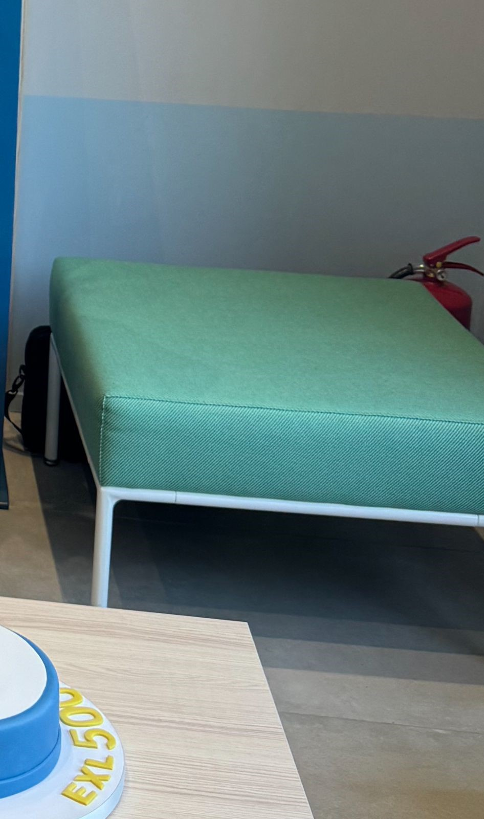 | 20 ცალი
- დივანი  - ზომები - 1400 X 700 X 735  - ნაჭრის ფერი - მწვანე  - ფეხის ფერი - თეთრი | 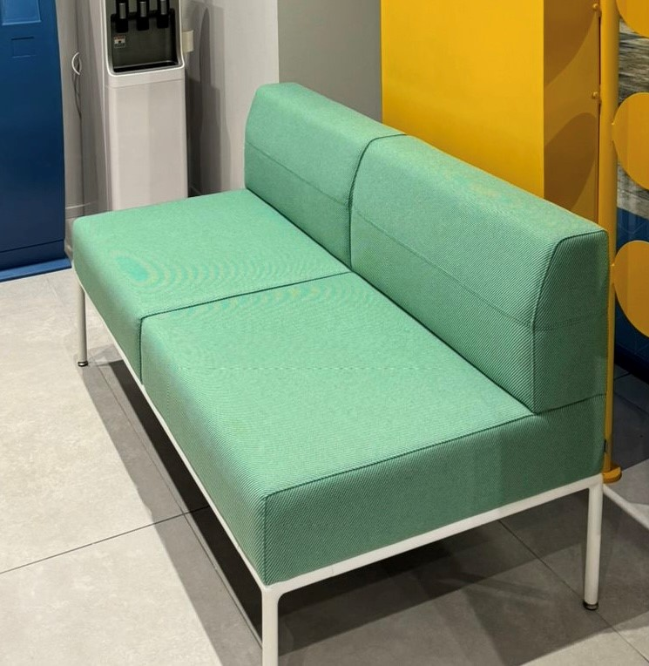 | 20 ცალი

ტენდერში მონაწილეობის ინსტრუქცია:
- დამატებითი პირობა - დამატებითი რაოდენობის შესყიდვის შემთხვევაში ერთეულის ფასი უნდა შენარჩუნდეს 2024 წლის 30 დეკემრამდე, ბანკი არ იღებს ვალდებულებას საქონლის სრული რაოდენობით შესყიდვაზე.
- გარანტია - 2 წელი
- მიწოდების ვადა - შეკვეთიდან 20 სამუშოა დღე
- კომპანიას უნდა ქონდეს ანალოგიური სამუშაოების შესრულების არანაკლებ 2 წლიანი გამოცდილება.
წარმოსადგენი (ასატვირთი) სატენდერო დოკუმენტების სია:
- ამონაწერი სამეწარმეო რეესტრიდან;
- შემოთავაზებული საქონლის ღირებულება (ინვოისის სახით);
- შემოთავაზებული საქონლის სპეციფიკაციები (მათ შორის ზომები, ფოტოსურათი, ფენების რაოდენობა)
- წარმოადგინოს ნიმუში ბანკის მოთხოვნის შემთხვევაში (ნიმუშის დამზადების ვადა - 10 სამუშო დღე);

დამატებითი ინფორმაცია:

ტენდერის განმავლობაში დამატებითი ინფორმაციის მოპოვება ან დაზუსტება შესაძლებელია საკონტაქტო პირთან დაკავშირებით ელექტონული ფოსტის ან ტელეფონის საშუალებით.

მონაწილე კომპანიების შეფასება მოხდება ღირებულების და მოწოდებული ნიმუშის მიხედვით.

ტენდერის დასრულების შემდეგ სატენდერო კომისია განიხილავს მოწოდებულ ინფორმაციას და გამოავლენს საუკეთესო პირობების მქონე მომწოდებელს.

ბანკი იტოვებს უფლებას რომ ნებისმიერ ეტაპზე შეწყვიტოს ტენდერი და წინამდებარე ტენდერის გამოცხადება არ ავალდებულებს ბანკს პრეტენდენტის გაფორმებას რომელიმე მომწოდებელთან.

ხელშეკრულების და წინამდებარე დოკუმენტის პირობებს შორის წინააღმდეგობის შემთხვევაში უპირატესობა მიენიჭება ხელშეკრულების პირობებს.

ბანკი იღებს ვალდებულებას შეამციროს გარემოზე ზემოქმედება და უზრუნველყოს გარემოს დაცვითი და მდგრადი განვითარების კომპონენტების მონიტორინგი.

ბანკი თანამშრომლობს იმ მომწოდებლებთან, რომლებიც იზიარებენ იგივე სტანდარტებს და მათ პოლიტიკაში და ყოველდღიურ საქმიანობაში ასახულია სახიფათო ნარჩენების, ენერგიის, წყლის და ნახშირორჟანგის მინიმაზაციის მიზნით დასახული ქმედებები და ყოველდღიურ საქმინობაში ახდენენ ამის კონტროლს, რის დამადასტურებლად შეუძლიათ დოკუმენტაციის წარმოდგენა.

ბანკთან თანამშრომლობის შემთხვევაში მხარე აცხადებს რომ:

- სრულად და ჯეროვნად დაიცავს გარემოს დაცვის, ადგილობრივი ან/და საერთაშორისო კანონმდებლობის მოთხოვნებს, მათ შორის, გარემოზე ზემოქმედების შეფასების ანგარიშით თუ ეკოლოგიური ექსპერტიზის დასკვნით გათვალისწინებულ მოთხოვნებს ან/და სანებართვო თუ სალიცენზიო პირობებს;
- უზრუნველყოფს ნარჩენების შეგროვებას, ტრანსპორტირებასა და დამუშავებას, კანონმდებლობის შესაბამისად;
- ნებისმიერი ისეთი გარემოების (მათ შორის, ერთმნიშვნელოვნად ნებისმიერი სახის ავარიის, ინციდენტის ან/და უბედური შემთხვევის) დადგომიდან, რომელიც საფრთხეს უქმნის გარემოს დაცვას ან/და გარემოს დაცვის ადგილობრივი ან/და საერთაშორისო კანონმდებლობის მოთხოვნების დარღვევიდან ან ასეთი გარემოებების დადგომის საშიშროების წარმოშობიდან 5 (ხუთი) საბანკო დღის ვადაში აცნობებს ბანკს აღნიშნულის თაობაზე და იმ ზომების შესახებ, რომელსაც იგი იღებს ზემოთ ხსენებული გარემოებების აღმოსაფხვრელად.
- სრულად დაიცავს შრომის უსაფრთხოების წესებსა და ნორმებს საქართველოში მოქმედი კანონმდებლობის შესაბამისად.

ინფორმაცია ელექტრონულ ტენდერში მონაწილეთათვის:
- შემოთავაზება უნდა აიტვირთოს ელექტრონული შესყიდვების ვებ-გვერდზე: www.tenders.ge
- ნებისმიერი შეკითხვა ტენდერის მიმდინარეობის პროცესში უნდა იყოს წერილობითი და გამოყენებულ უნდა იქნას www.tenders.ge-ს პორტალის ონლაინ კითხვა-პასუხის რეჟიმი
- სატენდერო წინადადების წარმოდგენის ბოლო ვადა: 11 მარტი 2024 (14:00 საათი)
- შეთავაზების ვალუტა: დოლარი
- ვაჭრობის ტიპი: ვაჭრობის გარეშე
- ელექტრონულ ტენდერში მონაწილეობის მიღების დეტალური ინსტრუქცია გთხოვთ იხილოთ თანდართულ ფაილში;

ტენდერის მსვლელობის დროს ტექნიკურ და ტენდერის პროცესთან დაკავშირებით კითხვებზე დაუკავშირდით:
გიორგი ლომთაძე
glomtadze@bog.ge
+995 579 15 67 96

